THỰC HÀNH THIẾT KẾ ERD QUẢN LÝ BUỔI TẬP RIKKEISPORT

Bước 1 — Xác định Entity, Attribute, Khóa chính:
Entity | Attribute cần lưu | Khóa chính (PK) đề xuất
HOI_VIEN | MaHV, HoTen, SoDienThoai, NgayDangKy | MaHV
BUOI_TAP | MaBT, NgayTap, GioTap, TenHuanLuyenVien, MaHV_FK | MaBT

Bước 2 — Vẽ quan hệ bằng ký hiệu Chân quạ:
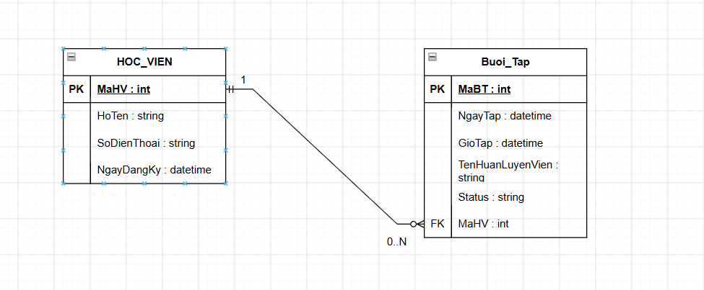

Bước 3 — Chuẩn hóa dữ liệu:
Bảng nháp ban đầu:
MaHV | HoTen | SoDienThoai
HV01 | Nguyễn Văn A | 0901111111, 0902222222
HV02 | Trần Thị B | 0903333333

- Cột vi phạm 1NF:
Cột SoDienThoai đang vi phạm 1NF.
Lý do:
Một ô đang chứa nhiều giá trị: 0901111111, 0902222222.
Theo 1NF, mỗi ô chỉ được chứa một giá trị
- Đề xuất cách tách bảng để dữ liệu đạt chuẩn 1NF:
Để khắc phục, tách thông tin số điện thoại thành bảng SO_DIEN_THOAI gồm MaSDT, MaHV_FK, và SoDienThoai. Khi đó, mỗi dòng chỉ lưu 1 số điện thoại và bảng đạt yêu cầu 1NF

